小学生対象食育セミナー
小学生・夏休み
クッキングスクール

小学生１～２年生は保護者と，３～６年生はお友達と一緒に，夏休みを元気に
過ごすコツを学びませんか？季節の食材を使った簡単クッキングも行います！
ちょっと苦手だった食べ物が食べられるようになるかも・・・？
 | 小学１～２年生クラス | 小学５～６年生クラス | 小学３～４年生クラス
月日 | ７月３０日（火） | ７月３１日（水） | ８月９日（金）
場所 | 西京区役所  保健福祉センター別館 |  | 洛西支所  保健福祉センター
対象 | 区内在住の  小学１～２年生と  保護者 | 区内在住の  小学５～６年生  （子どものみ） | 区内在住の  小学３～４年生  （子どものみ）
費用 | ２人1組1,000円  （1人500円） | １人５００円
定員 | 先着１２組 | 先着１８名
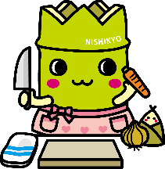
みなさんの積極的なチャレンジをお待ちしています♪
♪献立♪
★夏野菜カレーライス
★さっぱりサラダ
★プチデザート
＊献立は変更することがあります
【時 間】10時～1３時

【内 容】お話「夏バテしない，元気な身体をつくるコツ☆」
調理実習「夏野菜カレーを作ろう！」

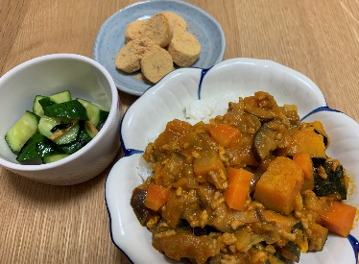
【持ち物】エプロン，三角巾，手ふきタオル
＊子どもは，お箸，上靴もお持ちください。

【申込み】7月１６日（火）8時30分～
電話でそれぞれの開催場所へお申し込みください。

西京区役所保健福祉センター 健康長寿推進課（☎381・7643）
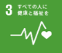
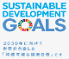
洛西支所保健福祉センター 健康長寿推進課（☎332・8140）
令和元年６月発行：西京区役所保健福祉センター健康長寿推進課京都市印刷物第 号

